### 类图

系统采用MVC三层架构，另将数据库操作提取为单独一层。

1. 视图层：控制用户界面，及用户与系统的交互，此处省略。
2. 控制器层：控制具体业务。

UpdataAction：用户修改个人信息处理。

UserActions：用户查看好友信息处理

LoginAction：用户登陆操作的处理

UserRegisterAction：用户注册信息的处理

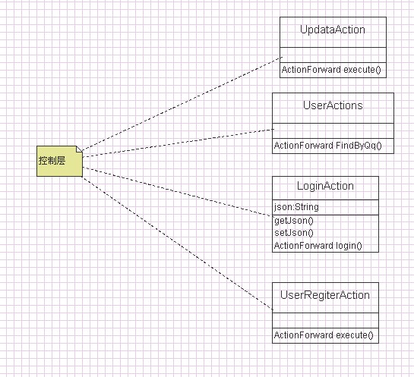

1. 业务逻辑层： 包括登陆，注册，查看好友信息，修改个人信息，聊天处理等等。

UserInfo：

UserListener：

UserManager：

EncodingFilter：

Messages：

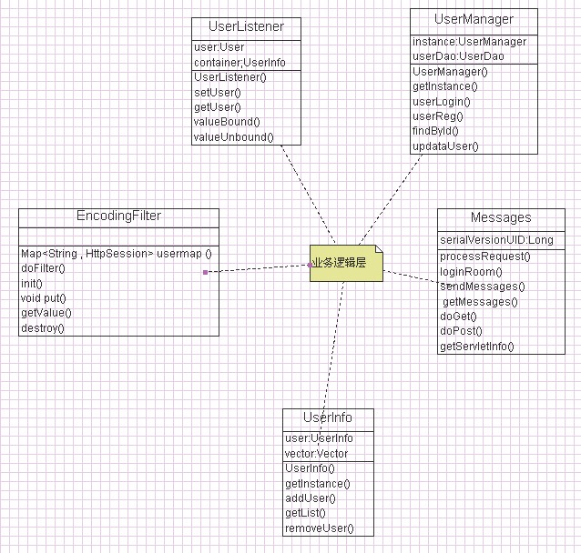

1. 持久层：控制数据库的增删查改操作。

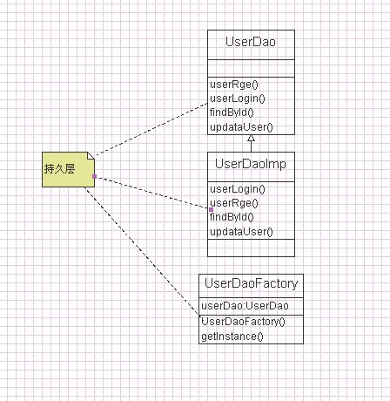

e）系统中用到的所有模型类图如下：

